ЗВІТ ПРО РОБОТУ
ОРГАНІЗАЦІЇ УЧНІВСЬКОГО САМОВРЯДУВАННЯ
«Сузір'я»
Харківської спеціалізованої школи І-ІІІ ступенів №134
Харківської міської ради Харківської області
за 2017/2018 навчальний рік

Адреси в соц. мережах
http://school134.klasna.com/uk/site/pupil-autonomy.html
https://vk.com/club105392477
https://www.facebook.com/groups/131304840955611/

Навчання лідерів (представників) шкільної організації учнівського самоврядування |  | Вказати наявність
Відвідування занять (Школи мера,.лідера, журналіста; Дебатний клуб, тощо) | Вказати  ПІ учнів, клас | Загони юних миротворців (назва, склад учнів, клас) | Загони волонтерів (об’єднання)  назва, склад учнів, клас | Дебатний клуб(назва, склад учнів, клас) | Євроклуб  (назва, склад учнів, клас) | Інші об’єднання учнів (вказати напрям діяльності, назву, склад)
16 | Якушина Аліса, учениця 8-Б  Васіна Анна, учениця 9-А  Рахмана Аліна, учениця 9-Б  Уразгільдеєва Карина учениця 9-А  Кірсанова Діана, учениця 8-Б | «Сузір'я»  Підзолкова Катерина, учениця 9-Б  Отрохова Валерія, учениця 9-Б | «Бумеранг добра»  Якушина Аліса, учениця 8-Б  Васіна Анна, учениця 9-А  Панчук Анастасія, учениця 8-А | «Shool_134»  Якушина Аліса, учениця 8-Б  Васіна Анна, учениця 9-А | «Unsere gluckliche Zukunft» | -

Протягом 2017/2018 навчального року лідери учнівського самоврядування «Сузір'я» брали участь у таких районних заходах як:
- Районний конкурс «Київський район очима юних» зайняли І місце творчий колектив 5-А класу, І місце комп’ютерна анімація з героями німецьких казок;
- Районний конкурс «Право дитини»
- Районний етап гри «Що? Де? Коли?» участь старшої та середньої групи;
- Районний конкурс «Місто талантів» театральний колектив «Пінгвін»
- Районний конкурс «Ми-разом!» участь
- Марафон унікальних справ ХМОУС захист проектів «Бумеранг добра» учениці 8-9 класу;
- Районний етап конкурсу проектів «Харків очима не байдужих дітей» І місце;
- Районний конкурс «ДЮП» ІІІ місце;
- Районна шкільна ліга КВН І місце, учасники міській лігі;
- Районна акція «Діти Київського району військовослужбовцям»
- Конкурс «Юні дарування»;
- Міський конкурс «Учень року» номінація Інтелектуал року ІІІ місце;
- Міська «Харківська шкільна дебатна ліга»
- Заняття «Школа лідера» 5 занять;
- Заняття «Школа журналіста» 3 заняття;
- Відвідування школи розвитку «Мер міста» 2 заняття;
- Відвідування районних занять «Дебати» 6 занять;
- Участь у проекті «Школа миру»
- Засідання творчої групи учнів;
У школі лідером учнівського самоврядування та його помічниками було проведено таку роботу як:
- організацію та проведення свята Першого дзвоника, проведення свята працівника освіти, на якому учні надсилали послання зі словами вдячності для вчителів;
- вибори президента школи;
- організація благодійної акції для військовослужбовців;
- організація та проведення свята працівника освіти;
- проведення свята Хелловін;
- день капців;
- інтелектуальна гра «Що? Де? Коли?» серед учнів 7-11 класів;
- проведення Дня української писемності та української мови
- відвідування учнями будинку сімейного типу «Отрадне»;
- відвідування учнів з майстер класом НВК №7;
- проведення щорічної благодійної ярмарки;
- відвідування дітей позбавлених батьківського піклування з новорічним концертом;
- організація та проведення свята «Містер і Міс школи»;
- акція «Лист другу»;
- свято День Святого Валентина на якому було організовано не тільки скриньку з поштою та купідонами, але і кожен охочий міг подати заяву до ЗАГСу та обмінятися обітницями в вічній дружбі та відданості один одному;
- проведення свята присвяченого «Міжнародному дню рідної мови»;
- «Свято науки», на якому нагороджують учнів та вчителів, які брали участь у написанні МАНівських робіт та переможців різних конкурсів та олімпіад;
- Проведення акції «Будь помітним на дорозі»;
- організація та проведення свята Великої Вітчизняної Війни, на яке кожен рік поспіль запрошують ветеранів;
- Підготовка до свята «Останнього дзвоника»;
- Відкриття табору «Дружба».

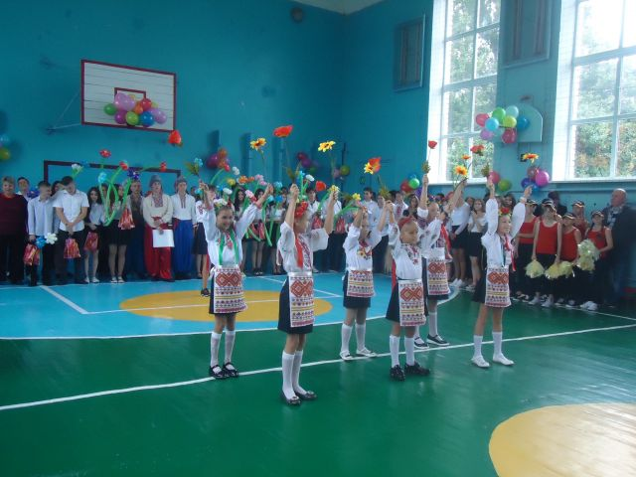
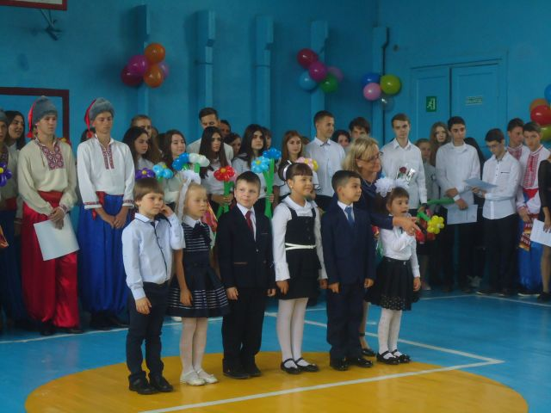
«Святкова лінійка»
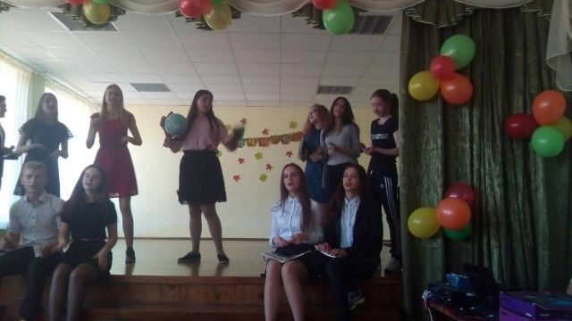
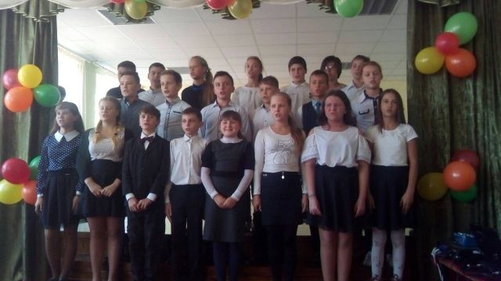
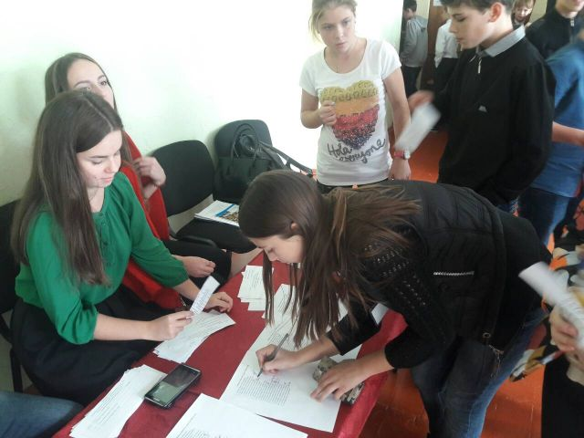
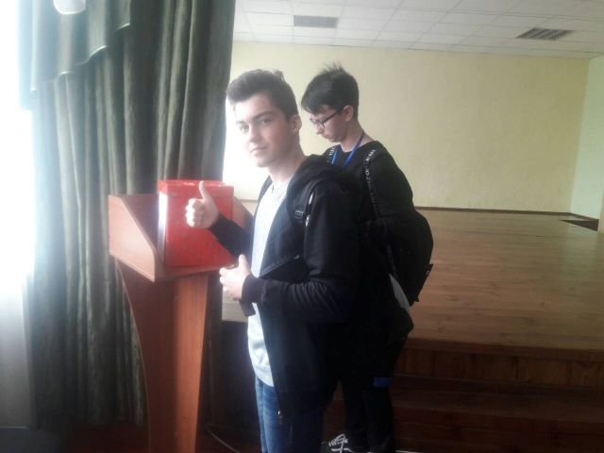
«Вибори президента школи»
«День працівника освіти»
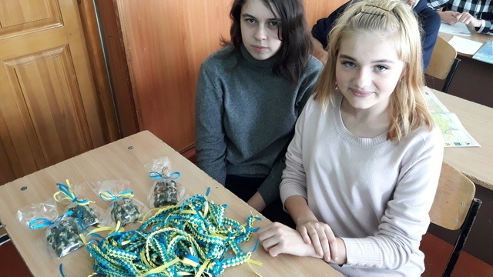
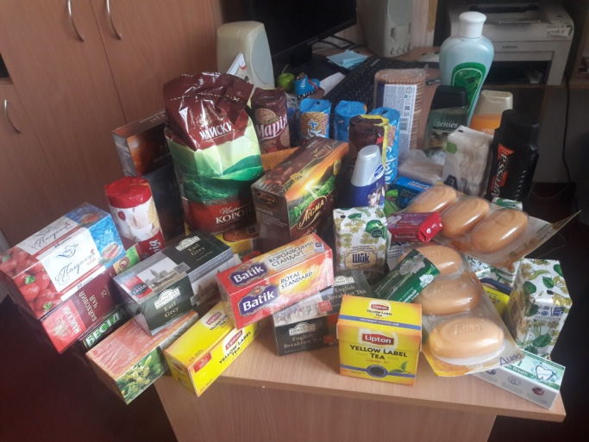
«Діти Київського районну військовослужбовцям»
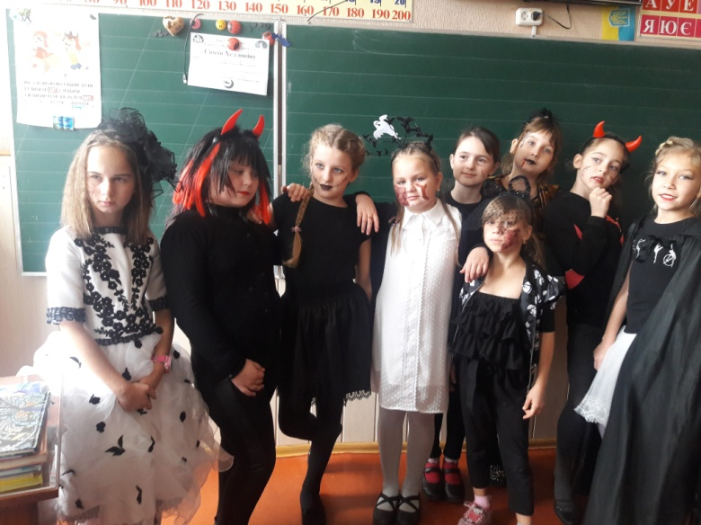
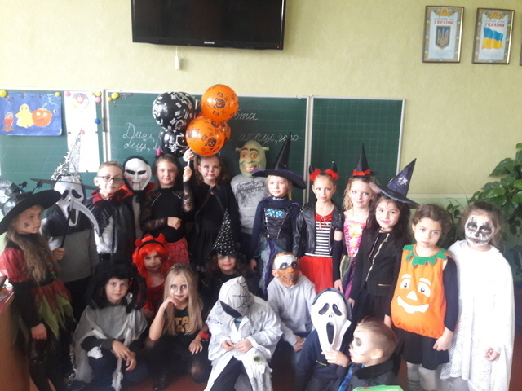
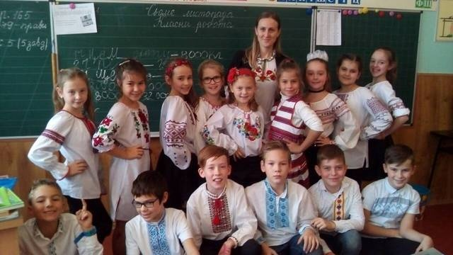
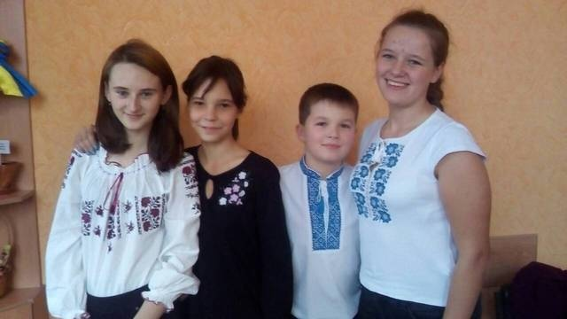
«Хелловін»
«День писемності та мови»

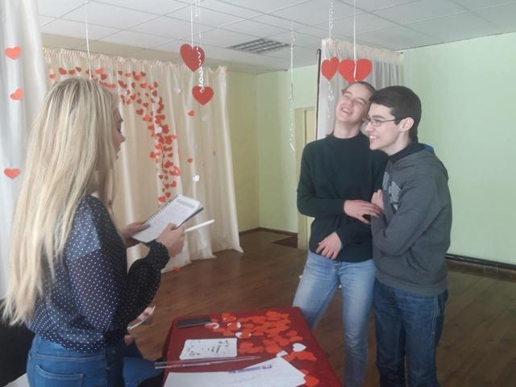
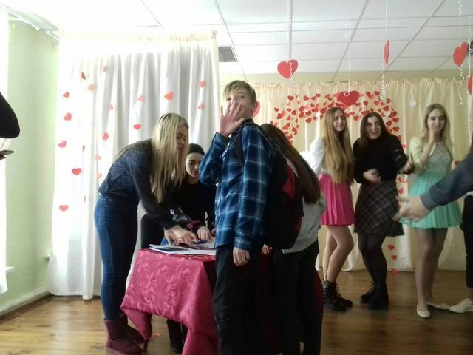
«День Святого Валентина»
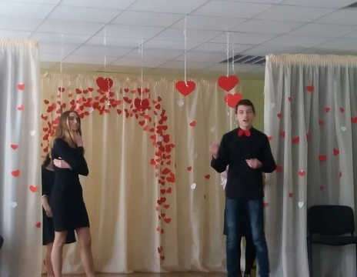
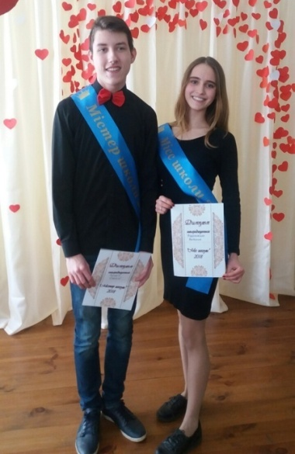

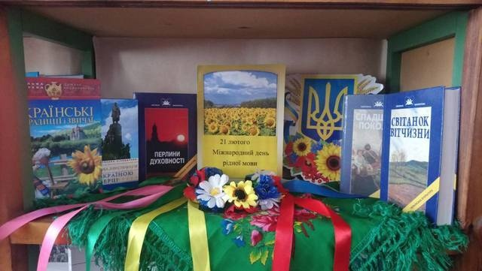
Конкурс «Містер і Міс»
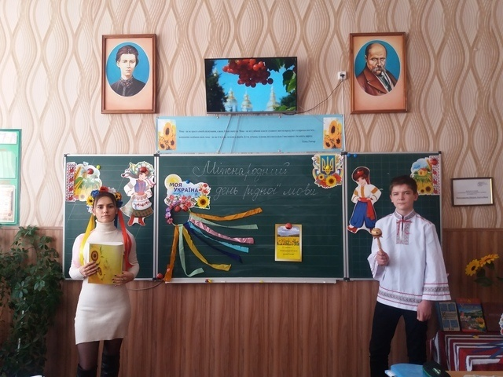
«День рідної мови»

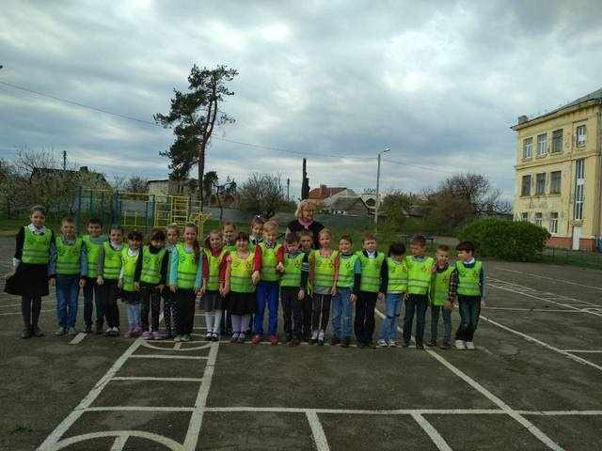
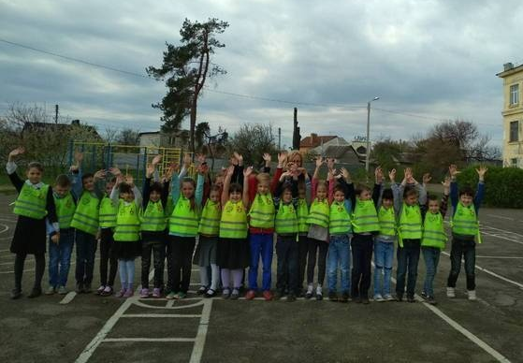
Акція «Будь помітним на дорозі»
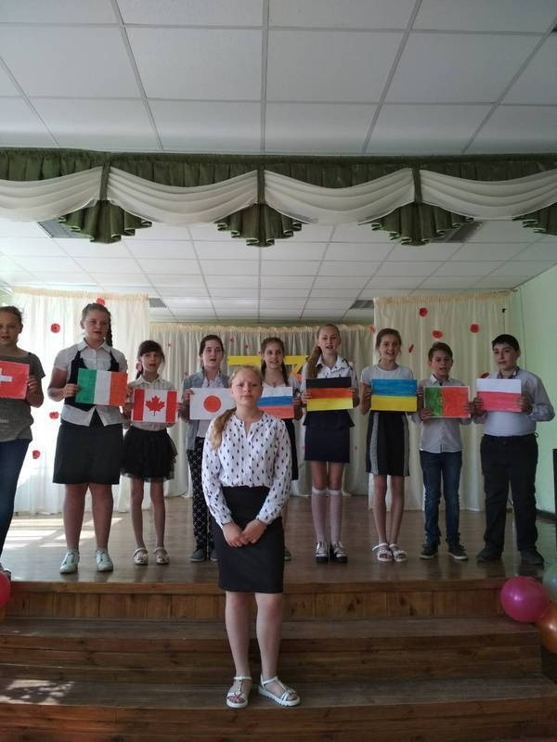
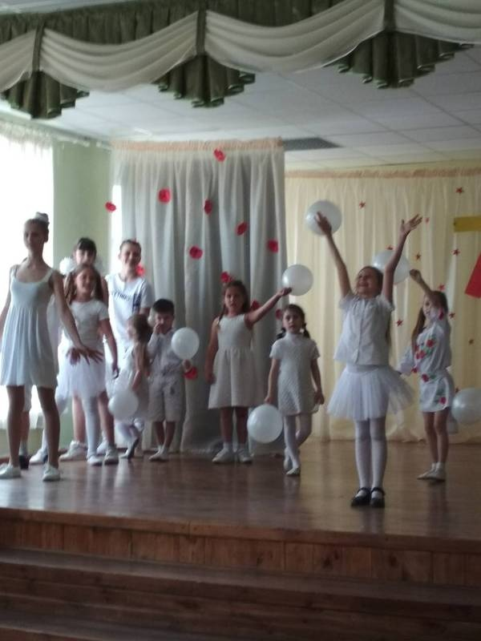
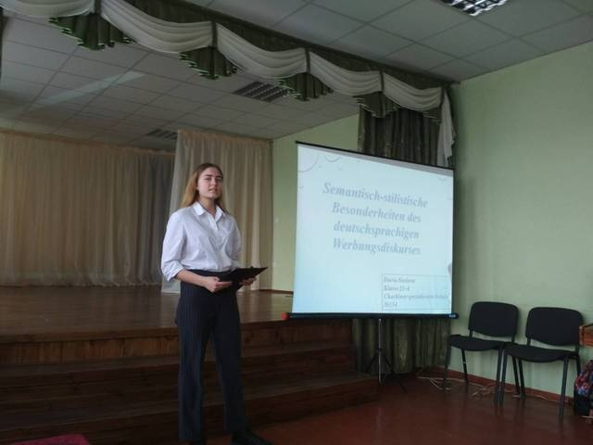
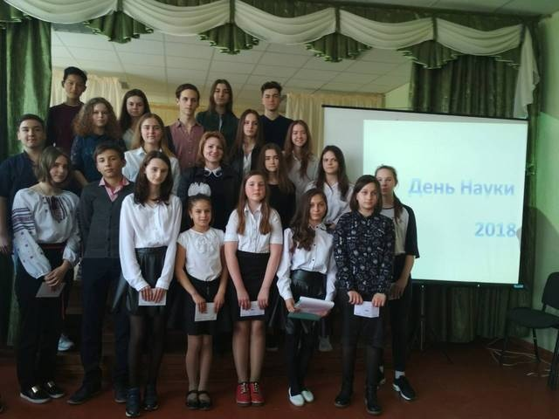
«День Науки»

«Свято Великої Вітчизняної Війни»
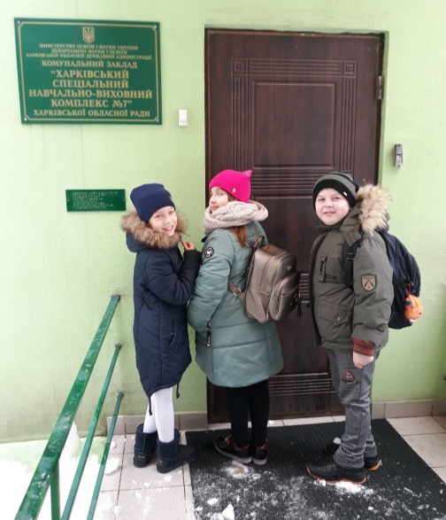
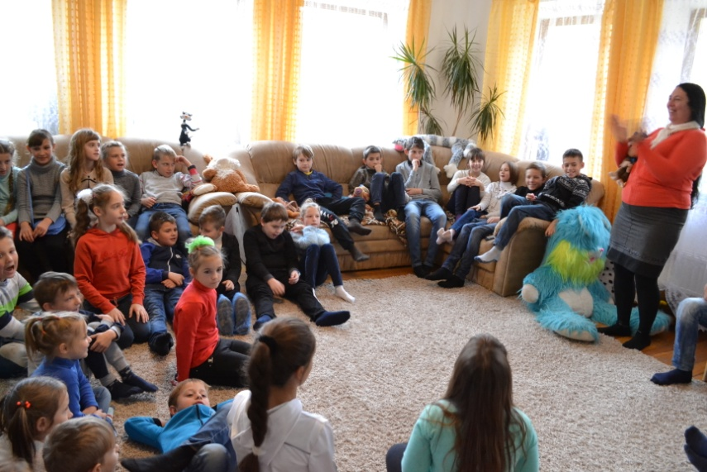

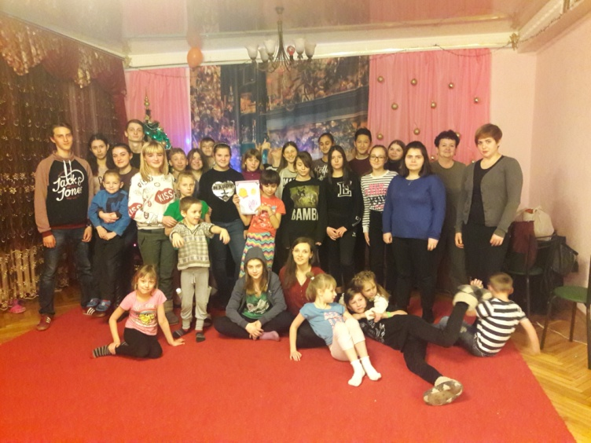
Будинок сімейного типу «Отрадне» НВК №7
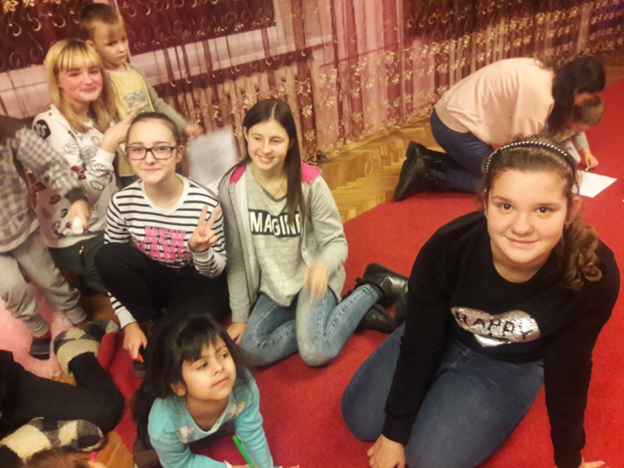
Реабілітаційний центр для дітей позбавлених батьківського піклування
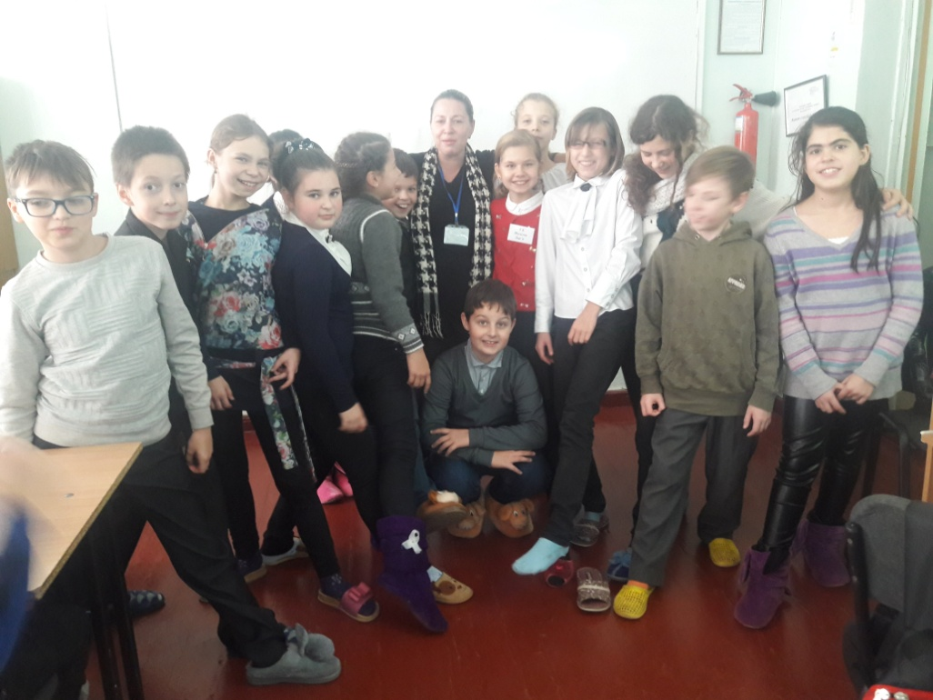

«День капців»
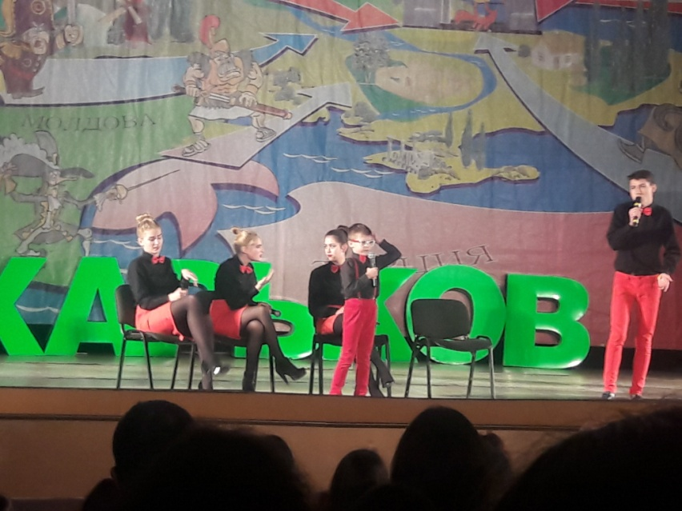
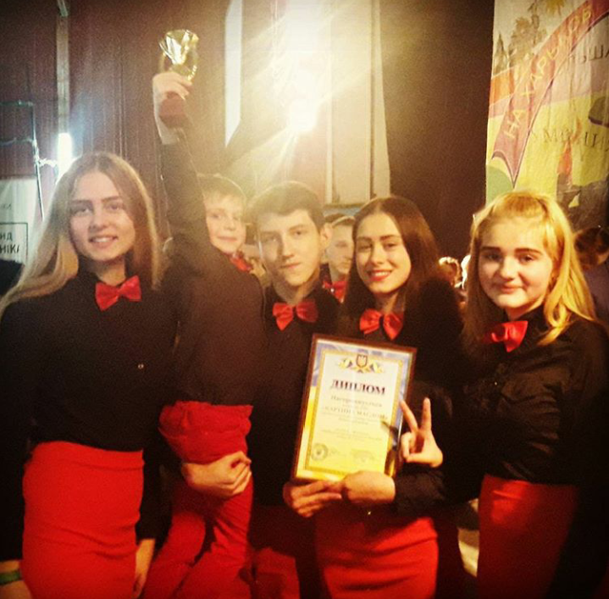
КВН
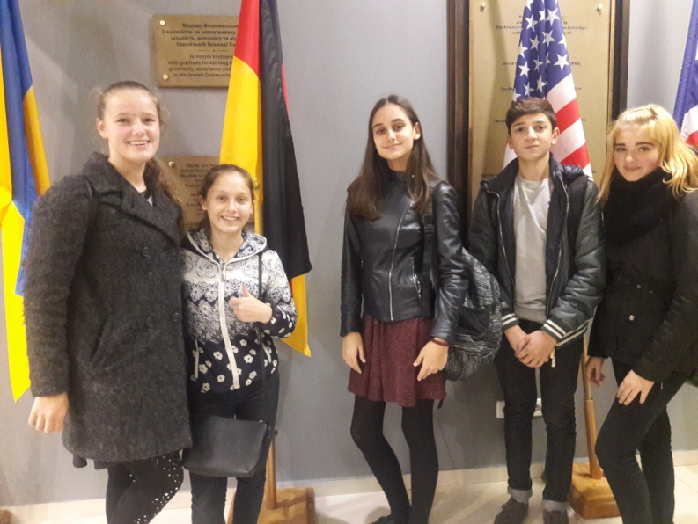
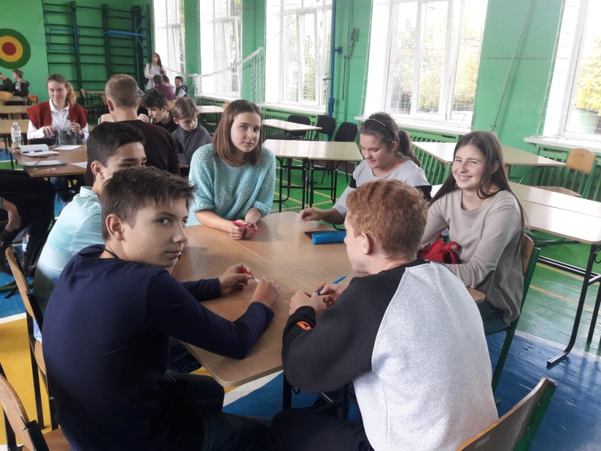
Інтелектуальна гра «Що? Де? Коли?» Центр розвитку «Бентен»
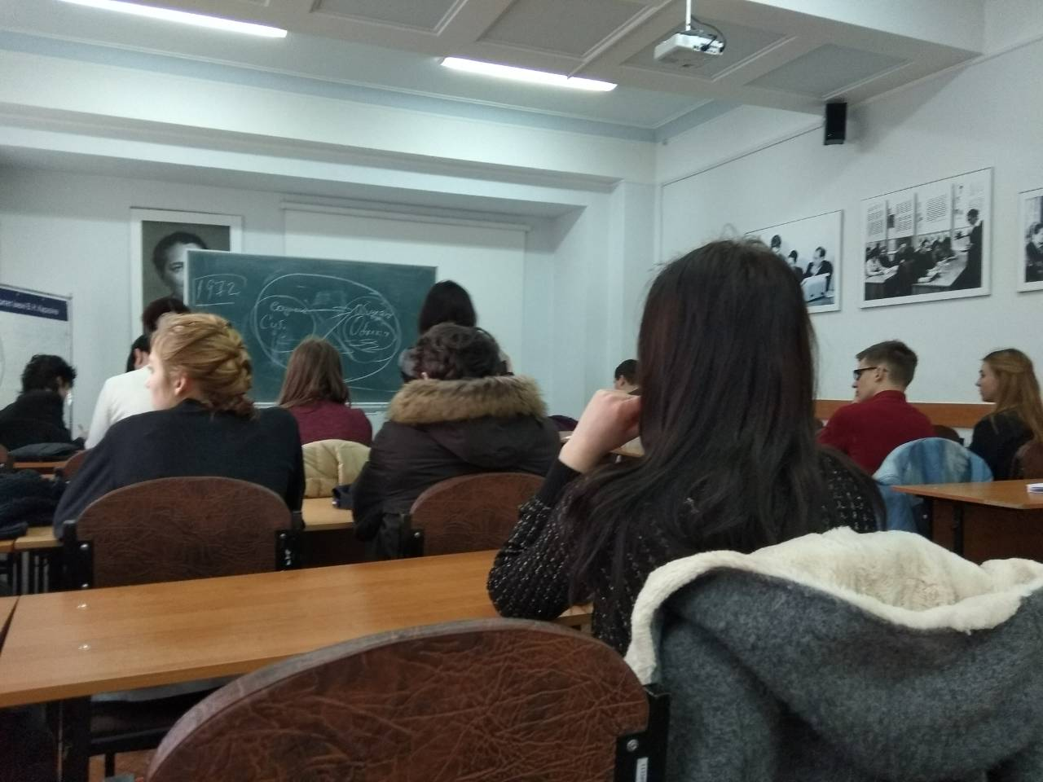
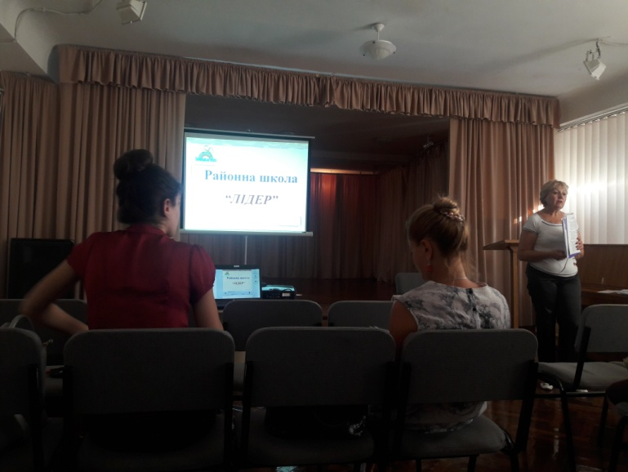
Школа «Лідера» Школа «Журналістики»
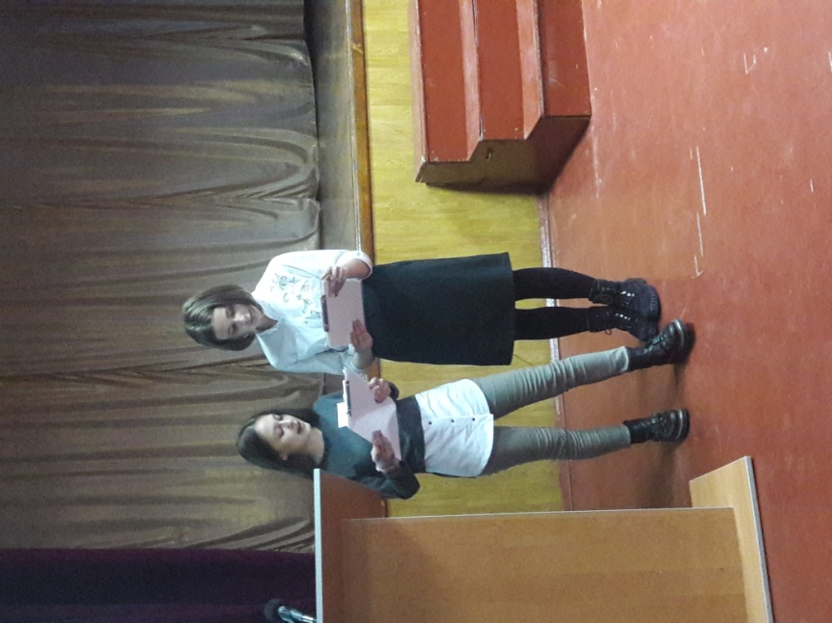
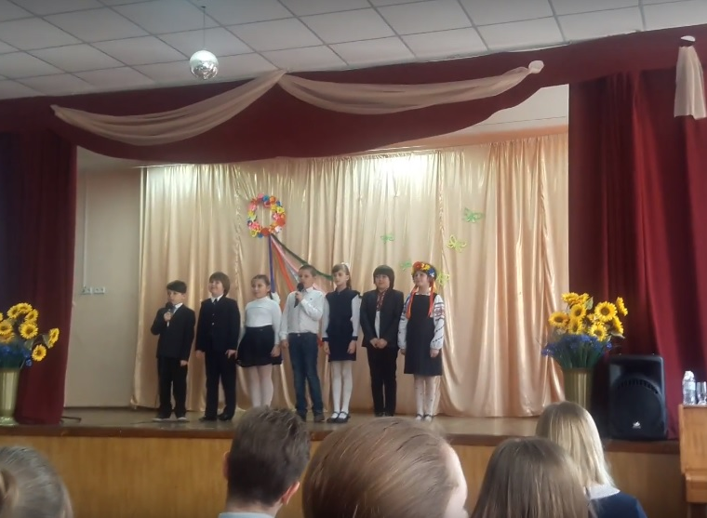
«Харків очима не байдужих дітей»

«Ми-разом!»
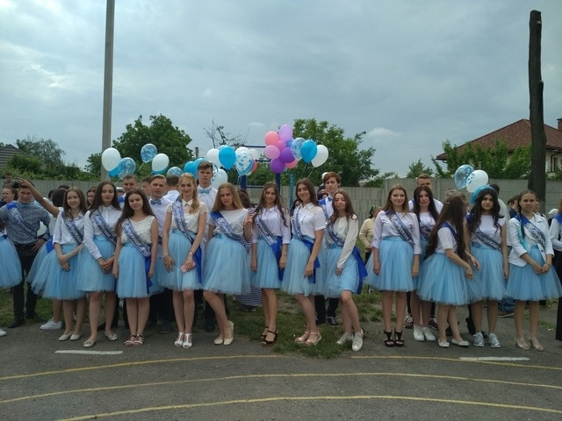
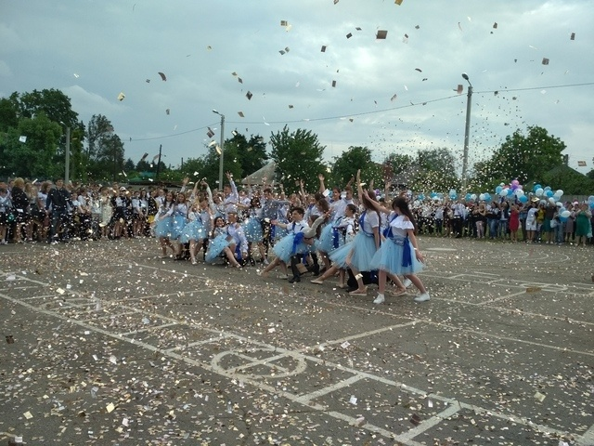
«Останній дзвоник»
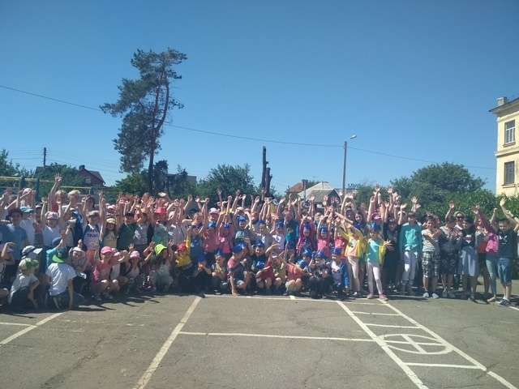
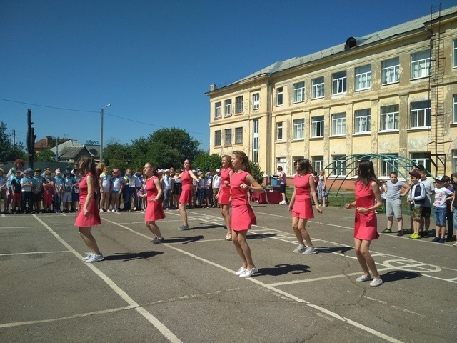
«Відкриття табору «Дружба»»

